**Plataforma Atlas da Cultura OBEC/UFRGS**

Documentação referente ao banco de dados da plataforma

* **Diagrama Entidade Relacional Eixo I:**

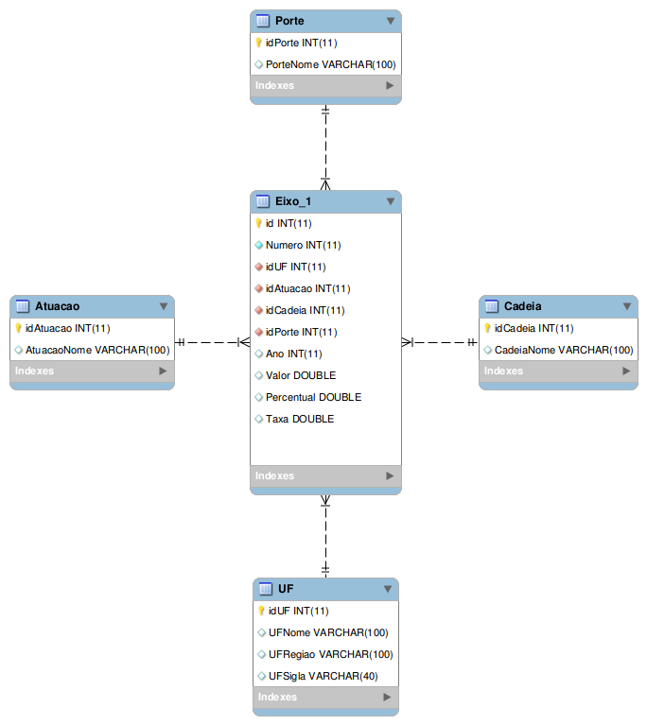

1 -||---<- n

* **Estrutura das tuplas do Eixo I:**

(**ID**, Num, UF, Atuacao, Cadeia, Porte, Ano, Valor, Percentual, Taxa)

ID = identificador único autoincremento (**chave primária**)

Num = número da variável (Ex: Variável 1 V1 -> Num = 1)

UF = número identificador do estado (chave estrangeira, EX: Acre -> UF = 12 *[Padrão IBGE]*)

Atuacao = número identificador da atuação (chave estrangeira, EX: Comércio -> Atuacao = 1)

Cadeia = número identificador da Cadeia (chave estrangeira, EX: Artes -> Cadeia = 2)

Porte = número identificador do Porte (chave estrangeira, EX: Média -> Porte = 3)

Ano = ano referente(EX: ano de 2014 -> Ano = 2014)

Valor = quantidade/valor da variável (quantidade numérica em ponto flutuante de precisão dupla)

Percentual = *DOUBLE*  referente ao percentual do Valor *

Taxa = *DOUBLE* referente a taxa de variação do Valor / Ano *  
*\* não obrigatório*

* **Exemplo de Dados Eixo I:**

|  |  |  |  |  |  |  |  |
| --- | --- | --- | --- | --- | --- | --- | --- |
| **UF** | | **Atuação** | | **Cadeia** | | **Porte** | |
| *Id* | *Nome* | *Id* | *Nome* | *Id* | *Nome* | *Id* | *Nome* |
| 0 | Brasil (todos) | 0 | Todas | 0 | Todas | 0 | Todas |
| 12 | Acre | 1 | Comércio | 1 | Arquitetura | 1 | Micro |
| 27 | Alagoas | 2 | Não Financeiro | 2 | Artes | 2 | Pequena |
| 16 | Amapá |  |  | 3 | Audiovisual | 3 | Média |
| 13 | Amazonas |  |  | 4 | Design | 4 | Grande |
| 29 | Bahia |  |  | 5 | Editoração |  |  |
| 23 | Ceará |  |  | 6 | Entretenimento |  |  |
| 53 | Distrito Federal |  |  | 7 | Formação |  |  |
| 32 | Espírito Santo |  |  | 8 | Gestão |  |  |
| 52 | Goiás |  |  | 9 | Música |  |  |
| ... | ... |  |  | 10 | Patrimônio |  | |
|  |  |  |  |  |  |  | |

*Por definição o valor “0” (zero) foi usado para identificar chaves primárias com a semântica de total/conjunto*

* **Exemplo de Consultas Eixo I:**

Variável 1 - Total de Empresas (V1)

Consulta:

*“Total de empresas no Acre no ano de 2007”*

SQL:

*SELECT \**

*FROM Eixo_1*

*WHERE (Num = 1 AND UF = 12)*

*AND (Atuacao = 0 AND Cadeia = 0 AND Porte = 0)*

*AND Ano = 2007*

Tupla:

(1, 1, 12, 0, 0, 0, 2007, 144)

Observaçao:

A combinação numérica dos campos *Atuação, Cadeia, Porte* determinam as possíveis desagregações de cada variável sendo “*0, 0, 0”* o valor *default* para valor total de uma variável em determinado ano.

* **Exemplo de Inserções de Novos Dados:**

As inserções de dados na plataforma são feitas através de queries conforme o modelo abaixo:

SQL:  
 *INSERT INTO Atlas.Eixo_1*

*(Numero, idUF, idAtuacao, idCadeia, idPorte, Ano, Valor, Percentual Taxa)*

*VALUES*

*(Variável, Estado, Atc, Setor, Prt, Ano, Quantidade, Razão, Variação);*

Tupla:  
 Variável = número da variável

Estado = id do estado  
 Atc = id da atuação  
 Setor = id do setor  
 Prt = id do porte  
 Ano = ano referente ao valor  
 Quantidade = valor da tupla  
 Razão = percentual referente a quantidade  
 Variação = taxa de variação referente a quantidade  
  
Restrições:  
 Por convenção adotada na plataforma quando idAtuacao é diferente de zero obrigatoriamente o idPorte é igual a zero, a recíproca é verdadeira;

Exemplificando:  
 Inserção   
 *“Dados da V4 no ano de 2012 com atuação = comércio e setor = editoração”*

SQL   
 INSERT INTO Atlas.Eixo_1 (Numero,idUF,idAtuacao,idCadeia,idPorte,Ano,Valor,Percentual,Taxa) VALUES

(4,11,2,5,0,2012,28759.1280821903,1.960864E-4,-0.0488666615),

(4,12,2,5,0,2012,5905.3402937429,4.0264E-5,0.1569521063),

(4,13,2,5,0,2012,118745.374706979,8.096334E-4,-0.0645844694),

(4,14,2,5,0,2012,7465.3601159014,5.09006E-5,-0.0201827354),

(4,15,2,5,0,2012,172206.305811525,0.0011741424,-0.0789746695),

(4,16,2,5,0,2012,0.0,0.0,-1.0),

(4,17,2,5,0,2012,19190.4103197052,1.308447E-4,-0.1616312914),

(4,21,2,5,0,2012,42190.2077063299,2.876626E-4,0.0202316136),

(4,22,2,5,0,2012,27254.073796512,1.858246E-4,0.1100854223),

(4,23,2,5,0,2012,264719.361399045,0.0018049178,-0.0084422192),

(4,24,2,5,0,2012,67526.4806701795,4.604112E-4,-0.2296290682),

(4,25,2,5,0,2012,75150.5631609206,5.123939E-4,-0.1648028437),

(4,26,2,5,0,2012,327197.053375922,0.0022309051,-0.3852485616),

(4,27,2,5,0,2012,42440.7830435737,2.893711E-4,-0.0268375581),

(4,28,2,5,0,2012,52320.4631273884,3.56733E-4,-0.0474544398),

(4,29,2,5,0,2012,217396.644208412,0.0014822606,-0.2361040614),

(4,31,2,5,0,2012,1202644.99462099,0.0081999115,-0.0045281238),

(4,32,2,5,0,2012,334745.637892308,0.0022823731,-0.0225799259),

(4,33,2,5,0,2012,2603452.10653247,0.0177509382,-0.0762524165),

(4,35,2,5,0,2012,1.15189916600184E7,0.0785391475,-0.0448445811),

(4,41,2,5,0,2012,1516685.89446996,0.010341115,0.2135479107),

(4,42,2,5,0,2012,469616.650098594,0.0032019549,-0.0746148679),

(4,43,2,5,0,2012,1252040.13353862,0.008536699,-0.1098147588),

(4,50,2,5,0,2012,86958.5865484459,5.929037E-4,0.0027049535),

(4,51,2,5,0,2012,32675.177814329,2.227869E-4,-0.1104919096),

(4,52,2,5,0,2012,178426.34473636,0.0012165521,-0.1455579282),

(4,53,2,5,0,2012,609413.415215906,0.0041551215,-0.0745132902),

(4,0,2,5,0,2012,2.12741181513047E7,0.1450518546,-0.0498197883);

* **Observações numéricas importantes Eixo I:**
* Quantidade de observações (registros/tuplas) no banco de dados da Variável 1 (V1) = **~ 20.000**
* Para cada combinação possível de desagregações há **224** registros (observações) no banco de dados relacional
* Quantidade de Observações estimadas para o Eixo I =

*Quantidade de variáveis * Quantidade de estados * Quantidade Atuação * Quantidade Cadeia * Quantidade Porte * Faixa de Anos  
(análise combinatória | combinações possíveis)*

14 * 28 * 3 * 11 * 5 * 8 = **~517.440** Observações (**SE** todas combinações fossem possíveis)

* Para uma Variável   
   SCC x Porte = 1 * 28 * 11 * 5 * 8 = **12320** SCC x Atuacao = 1 * 28 * 11 * 5 * 8 = **7392** Totais = 1 * 28 * 8 = **224**
* Para cada Variável = 12320 + 7392 + 224 = **19936**
* Todas Variáveis do Eixo I = **279104**

Devido a restrição de não poder combinar Atuações com Portes livremente o total de registros do Eixo I cai aproximadamente pela metade.

* **Diagrama Entidade Relacional Eixo II:**

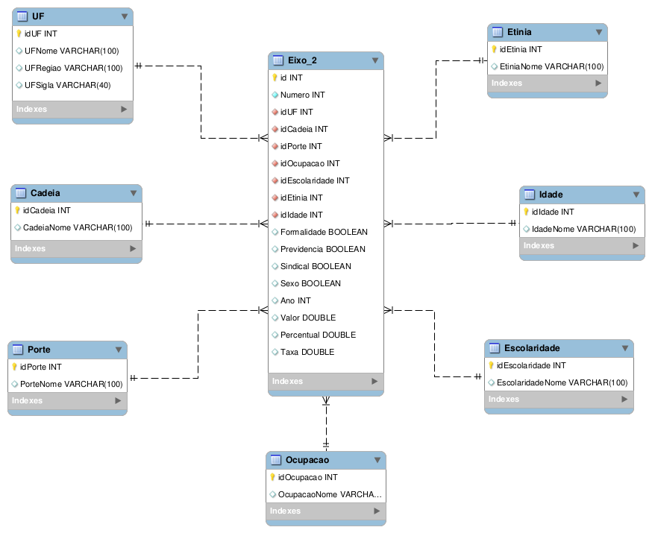

1 -||---<- n

* **Estrutura das tuplas do Eixo II:**

(**ID**, Num, UF, Cadeia, Porte, Ocupacao, Escolaridade, Etinia, Idade, Formalidade, Previdencia, Sindical, Sexo, Ano, Valor, Percentual, Taxa)

ID = identificador único autoincremento (**chave primária**)

Num = número da variável

(Ex: Variável 1 V1 -> Num = 1)

UF = número identificador do estado

(chave estrangeira, EX: Acre -> UF = 12 *[Padrão IBGE]*)

Cadeia = número identificador da Cadeia

(chave estrangeira, EX: Artes -> Cadeia = 2)

Porte = número identificador do Porte

(chave estrangeira, EX: Média -> Porte = 3)

Ocupação = número identificador do tipo de ocupação

(chave estrangeira, EX: Setorial -> Ocupacao = 0)

Escolaridade = número identificador da Escolaridade

(chave estrangeira, EX: Fundamental Completo -> Escolaridade = 3)

Etinia = número identificador da Etinia

(chave estrangeira, EX: Indígena -> Etinia = 1)

Idade = número identificador da Escolaridade

(chave estrangeira, EX: Fundamental Completo -> Escolaridade = 3)

Formalidade = Valor binário

(TRUE = sim, FALSE = não, NULL = não se aplica)

Previdencia = Valor binário, contribuição previdenciária

(TRUE = sim, FALSE = não, NULL = não se aplica)

Sindical = Valor binário, contribuição sindical

(TRUE = sim, FALSE = não, NULL = não se aplica)

Sexo = Valor binário,

(TRUE = Masculino, FALSE = feminino, NULL = não se aplica)

Ano = ano referente

(EX: ano de 2014 -> Ano = 2014)

Valor = quantidade/valor da variável   
 (quantidade numérica em ponto flutuante de precisão dupla)

Percentual = *DOUBLE*  referente ao percentual do Valor *

Taxa = *DOUBLE* referente a taxa de variação do Valor / Ano *

*\* não obrigatório*

* **Exemplo de Dados Eixo II:**

|  |  |  |  |  |  |  |  |
| --- | --- | --- | --- | --- | --- | --- | --- |
| **Ocupação** | | **Escolaridade** | | **Etinia** | | **Idade** | |
| *Id* | *Nome* | *Id* | *Nome* | *Id* | *Nome* | *Id* | *Nome* |
| 0 | Setorial | 0 | Todas | 0 | Todas | 0 | Todas |
| 1 | Atividades Relacionadas | 1 | Sem Instrução | 1 | Indígena | 1 | 10 a 17 |
| 2 | Cultura | 2 | Fundamental Incompleto | 2 | Branca | 2 | 18 a 29 |
| 3 | Total | 3 | Fundamental Completo | 3 | Preta | 3 | 30 a 49 |
|  |  | 4 | Médio | 4 | Amarela | 4 | 50 a 64 |
|  |  | 5 | Superior Incompleto | 5 | Parda | 5 | 65 ou mais |
|  |  | 6 | Superior Completo |  |  | 6 | Não Classificado |
|  |  | 7 | Não Determinado |  |  |  |  |
|  |  |  |  |  |  |  |  |

*Por definição o valor “0” (zero) foi usado para identificar chaves primárias com a semântica de total/conjunto  
EXCETO na ocupação cuja semântica de total é o id 3*

* **Diagrama Entidade Relacional Eixo III:**

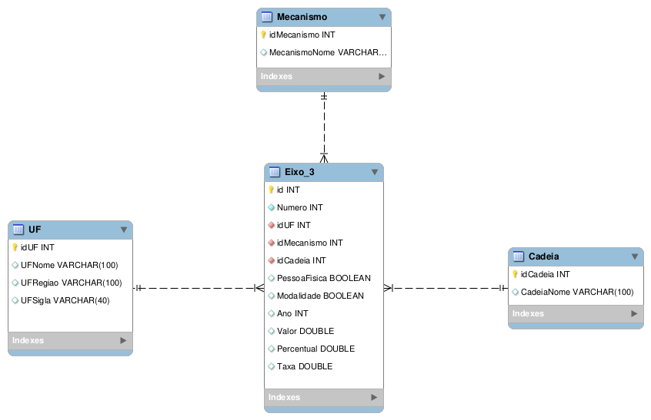

1 -||---<- n

* **Estrutura das tuplas do Eixo III:**

(**ID**, Num, UF, Mecanismo, Cadeia, PessoaFisica, Modalidade, Ano, Valor, Percentual, Taxa)

ID = identificador único autoincremento (**chave primária**)

Num = número da variável

(Ex: Variável 1 V1 -> Num = 1)

UF = número identificador do estado

(chave estrangeira, EX: Acre -> UF = 12 *[Padrão IBGE]*)

Mecanismo = número identificador do Mecanismo

(chave estrangeira, EX: Mecenato -> Mecanismo = 2)

Cadeia = número identificador da Cadeia

(chave estrangeira, EX: Artes -> Cadeia = 2)

PessoaFisica = Valor binário, Pessoa Física ou Pessoa Jurídica

(TRUE = PF , FALSE = PJ, NULL = não se aplica)

Modalidade = Valor binário,

(TRUE = Direto, FALSE = Indireto, NULL = não se aplica)

Ano = ano referente

(EX: ano de 2014 -> Ano = 2014)

Valor = quantidade/valor da variável   
 (quantidade numérica em ponto flutuante de precisão dupla)

Percentual = *DOUBLE*  referente ao percentual do Valor *

Taxa = *DOUBLE* referente a taxa de variação do Valor / Ano *

*\* não obrigatório*

* **Exemplo de Dados Eixo III:**

|  |  |
| --- | --- |
| **Mecanismo** | |
| *Id* | *Nome* |
| 0 | Todos |
| 1 | FNC |
| 2 | Mecenato |
| 3 | Fundo Cultura |
| 4 | Outros |
|  |  |

*Por definição o valor “0” (zero) foi usado para identificar chaves primárias com a semântica de total/conjunto  
NO CASO dos mecanismos há dois conjuntos excludentes   
FNC* ***U*** *MECENATO e FUNDO CULTURA* ***U*** *OUTROS*

*TODOS (“0”) se aplica somente ao total de cada conjunto excludente*